R366 Scheda creata il 26 dicembre 2023; Ultimo aggiornamento: 4 febbraio 2026
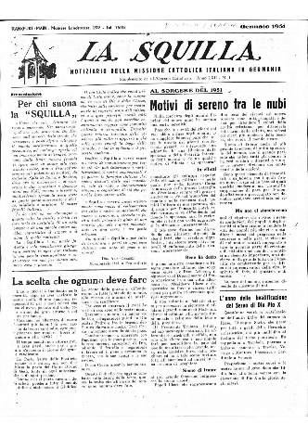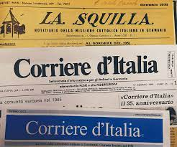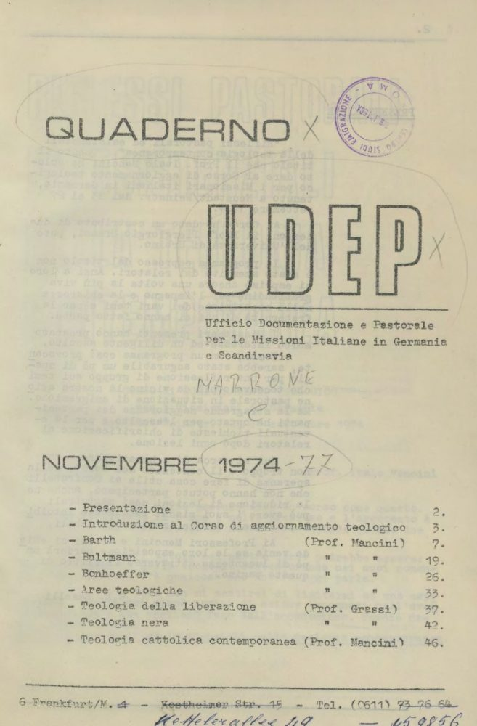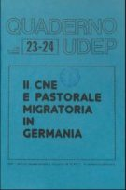
Descrizione storico-bibliografica
La *squilla : notiziario della Missione cattolica italiana in Germania. – Gennaio 1951-anno 12, n. 23 (dicembre 1962). - Vicenza : [s. n., 1951-1962]. – 12 volumi. ((Mensile; poi quindicinale. - Varia il complemento del titolo: periodico per gli italiani emigrati in Germania. - CFI0394791
Supplemento di: L'*operaio cattolico : bollettino della Federazione fra le società cattoliche operaie [AN5307]
*Corriere d'Italia : settimanale d'informazione per gli italiani in Germania. - Anno 13, n. 1 (gennaio 1963)- . - Francoforte sul Meno : [s. n.], 1963- . - volumi. ((Settimanale; poi mensile con sottotitolo: La voce della collettività italiana in Germania. - CFI0374429
Soggetto: Emigrati italiani – Germania – Periodici; Italiani – Germania – Periodici

*Quaderno UDEP / Ufficio documentazione e pastorale per le missioni italiane in Germania e Scandinavia. - Frankfurt : UDEP, 1973-1998. - volumi ; 30 cm. ((Bimestrale. - PBE0095431
Comprende:
1978: *Auslandische missionen und ortskirche : 23. Jahrestafung der Italienischen Katholischen missionen in Deutschland und Skandinavien. Wurzburg 10-14 april 1978 / Herausgegeben vom Dokumentations und Pastoralzentrum (UDEP) der Direktion der Ital. Kath. Missionen
1979: *Pastorale della famiglia italiana in Germania: da oggetto di cura d'anime a protagonista nella Chiesa e nella società : 24. Convegno nazionale delle missioni cattoliche italiane in Germania e Scandinavia, Bressanone, 30 aprile-4 maggio 1979 / redazione a cura dell'Ufficio di documentazione e pastorale (UDEP) presso la direzione delle MCI
1980: *Comunità di fede : futuro della missione? / 25. convegno nazionale delle missioni cattoliche italiane in Germania e Scandinavia, Trier 5-9 maggio 1980 ; a cura dell'ufficio di documentazione e pastorale (UDEP) presso la direzione delle M.I.C
Luglio-agosto 1980: *Per una pastorale missionaria tra gli immigrati italiani nella Chiesa locale / 28. convegno nazionale delle missioni cattoliche italiane in Germania e Scandinavia, Vierzehnheiligen 18-22 aprile 1983 ; a cura dell'ufficio di documentazione e pastorale (UDEP) presso la direzione delle M.I.C
1981: *Dalla dispersione all'unità : giovani emigrati e comunità ecclesiale / 26. convegno nazionale delle missioni cattoliche italiane in Germania e Scandinavia, Brescia 4-8- maggio 1981 ; a cura dell'ufficio di documentazione e pastorale (UDEP) presso la direzione delle M.I.C
1982: *Chiesa a confronto per un migliore servizio all'uomo emigrante / 27. convegno nazionale delle missioni cattoliche italiane in Germania e Scandinavia, Caltanissetta 19-26 aprile 1982 ; a cura dell'ufficio di documentazione e pastorale (UDEP) presso la direzione delle M.I.C
1984: *A servizio del Vangelo con gli emigrati calabresi in Germania : atti del 29. Convegno nazionale delle missioni cattoliche italiane in Germania e Scandinavia : Copanello di Staletti, 2-8 maggio 1984 / a cura di Antonino Denisi e Luigi Petris
Autore: Ufficio documentazione e pastorale per le missioni italiane in Germania e Scandinavia
*Missioni cattoliche italiane in Germania e in Scandinavia. - [1977-1999]. - Trento : Artigianelli, 1977-1999. – 23 volumi ; 17 cm. ((Annuale. - PBE0076441
Soggetto: Emigranti italiani - Assistenza religiosa – Germania - Periodici; Emigranti italiani - Assistenza religiosa – Scandinavia - Periodici ; Missioni cattoliche italiane – Germania – Periodici; Missioni cattoliche italiane – Scandinavia - Periodici

*Specchio d'Italia : unabhängiges Informationsblatt für Italiener u. Freunde Italiens / Gegr. von M. Tamponi [u.a.]. – 1 (1973)-3 (1974). - Berlin : Specchio d'Italia, 1973-1974. - volumi : ill. ; 30 cm. ((Periodicità non determinata
*Incontri : cultura, attualità politica = Informationen für Italiener und Deutsche / Hrsg. u. Chefred. Mario Tamponi. - 1 (1974)-15 (1988). - Stuttgart : Media-Verl.-AG, 1974-1988. – 15 volumi : ill. ; 30 cm. ((Periodicità non determinata. – Poi editore: Berlin-West : Incontri [anfangs]. - ISSN 0344-1067. - VEA1028997
Soggetto: Italiani – Germania – Periodici

Volumi disponibili in rete Quaderno UDEP 1974-1989

Informazioni storico-bibliografiche

Il Corriere d'Italia è un mensile in lingua italiana pubblicato in Germania dal 1951. È l'organo di stampa in lingua italiana più diffuso al di fuori dell'Italia^{[1]}.

Storia

La testata venne creata nel 1951 a Francoforte da Aldo Casadei (1916 - 2003), con il titolo La Squilla, organo di informazione cattolico per i lavoratori italiani che risiedevano in terra tedesca.

Nel 1963, la rivista assunse il titolo attuale Corriere d'Italia, con sottotitolo Giornale per gli italiani di Germania e Scandinavia.

Nel 2007 il Corriere d'Italia fu segnalato come miglior giornale italiano all'estero da una giuria di specialisti riunita presso la Presidenza del Consiglio dei ministri. Nello stesso anno l'allora direttore del giornale Mauro Montanari ricevette il premio Saint-Vincent per il giornalismo nella sezione Giornalismo internazionale^{[2]}.

Il Corriere d'Italia si occupa di informazione in generale, politica, attualità e argomenti vari, che interessano sia la Germania che l'Italia. Ma in modo particolare si occupa della comunità italiana residente in Germania e in altri paesi.

Note

Documento tratto dal sito lemissioni.net (PDF), su lemissioni.net.

"Il Corriere d'Italia, la voce degli italiani in Germania", articolo de Il tacco d'Italia del 24 novembre 2008, su iltaccoditalia.info.

Collegamenti esterni

Sito ufficiale, su corritalia.de.

https://it.wikipedia.org/wiki/Corriere_d%27Italia_(Francoforte).

Corriere d’Italia, 70 anni di storia, 09.09.2021
In occasione dei suoi settant’anni è appena uscito il libro “Corriere d’Italia, 70 anni di storia” (da richiedere presso segreteria@delegazione-mci.de). Il volume di una settantina pagine è scritto a due mani, da monsignor Silvano Ridolfi, direttore emerito della testata, il quale ha curato la parte dedicata alla nascita del giornale e ai primi decenni; e da Licia Linardi, direttrice della testata, che ha scritto i capitoli sugli anni Settanta fino ai giorni nostri, affiancando il lavoro di redazione con la scrittura del libro e il coordinamento con don Ridolfi dall’Italia.
Scrivere la storia del Corriere d’Italia significa ripercorre la storia dell’emigrazione italiana nella Germania del Dopoguerra e ciò è parte della storia d’Italia, della Germania e dell’Europa. Questo libro nasce sia come memoria storica sia “per ricordare e onorare il rilevante contributo dato dal lavoro italiano alla rinascita ed al successo di questo Paese”, così scrive nella prefazione, padre Tobia Bassanelli, editore del Corriere d’Italia, già nel mondo dell’informazione dagli anni ’70 presso le edizioni Dehoniane di Bologna.
Quando esce il primo numero nel 1951 si chiama “La Squilla” e porta la firma di don Aldo Casadei, missionario a Francoforte e primo missionario del Dopoguerra in Germania. È un bollettino di collegamento, di informazione ma anche di conforto per gli italiani che arrivano in Germania e che arrivano poi più massicciamente a partire dall’accordo bilaterale fra l’Italia e la Repubblica Federale nel 1955. A sostenere il progetto del periodico informativo per gli italiani ci sono anche don Vincenzo Mecheroni, missionario a Colonia, Luigi Fraccari a Berlino e padre Valentinelli a Monaco.
La Squilla poi cambia formato e nome nel 1963 diventando Corriere d’Italia. Il libro “Corriere d’Italia, 70 anni di storia”, suddiviso in cinque capitoli e una appendice sulla stampa di emigrazione, si sofferma sui temi che la testata ha affrontato e approfondito negli anni, restituendo la storia di questo paese dalla prospettiva dell’emigrazione italiana. Ritroviamo poi i direttori succedutisi alla guida del giornale, la loro impronta personale, dettata però anche dalle sollecitudini che il cambiamento dei tempi impone. Non di rado articoli del Corriere d’Italia sono stati ripresi e pubblicati dalle agenzie stampa italiane confermando il giornale come fonte attendibile e originale per la stampa italiana.
Il Corriere d’Italia vive gli alti e i bassi portati dal cambiamento nel mondo della carta stampata: un periodo di svolta sono in questo senso gli anni ’90 con la rivoluzione digitale che mette in ginocchio molte pubblicazioni e alla quale il Corriere d’Italia fa fronte rinforzando la redazione e aumentando il numero di collaboratori, che sono sempre volontari. Qualche anno dopo, nella prima decade degli anni 2000 “la diminuzione degli abbonamenti da parte delle Missioni e il forte calo di pubblicità dovuto alla crisi delle grandi aziende turistiche mettono in serie difficoltà la sopravvivenza del Corriere” (pag. 45). Tutto questo è raccontato nei 70 anni della storia del Corriere d’Italia.
Le Missioni erano e sono, anche se oggi in modo diverso, un punto di appoggio per gli italiani in Germania e per quelli in arrivo, e un ambito di questo sostegno si manifesta con l’impegno verso l’informazione laica attraverso il Corriere d’Italia. Per questo la Delegazione, come coordinamento fra le Missioni, oggi diremmo network, rete, ha sempre creduto nel Corriere d’Italia tanto da affrontare le difficoltà economiche della testata con cambiamenti, per esempio il passaggio da settimanale a mensile, pur di mantenere viva la testata in forma cartacea e di assicurarle un futuro anche nell’era della digitalizzazione. Il Corriere d’Italia diventa infatti mensile in formato tabloid nel 2004 e nel 2007 nasce il sito online.
Il Corriere d’Italia è finanziato coi contributi della Conferenza episcopale tedesca, ossia la Federazione delle Diocesi (VDD) e dal ministero degli Affari Esteri (Maeci). Accanto alla pubblicazione della Storia del Corriere d’Italia in occasione dei 70 anni è in corso la digitalizzazione di tutti i numeri che verrà messa a disposizione per i ricercatori e per tutti gli interessati.
Il Corriere d’Italia oggi è presente nei ristoranti, nelle aziende e istituzioni italiane ma soprattutto nelle università, nelle facoltà di italianistica e nelle scuole bilingui. Queste ultime hanno anche recentemente manifestato un vivo interesse verso il Corriere d’Italia come fonte di materiale in lingua italiana. Un compito quello di tener viva e alimentare la lingua italiana nei nostri connazionali di seconda e terza generazione che la redazione tiene in gran conto oltre, naturalmente, l’attenzione ai contenuti a servizio della comunità italofona di ogni età.
“I valori fondamentali della dignità della, persona umana, del diritto-dovere del lavoro, della priorità della famiglia e del bene comune, “si legge nell’introduzione, “della necessità della fede, dell’unità della famiglia umana, della fecondità delle culture e della necessità di una integrazione europea sono stati e resteranno i valori fondamentali cui si è dedicato e vuole continuare a dedicarsi il nostro giornale”, un orientamento sul quale la testata può proseguire il suo lavoro e impegno per i prossimi 70 anni.

Il Corriere D' Italia
Il Corriere d'Italia, edito dalla Delegazione delle Missioni Cattoliche Italiane, è un altro strumento indispensabile per rimanere aggiornati su ciò che riguarda gli italiani all'estero, sulle Missioni in Germania e sui temi politici, sociali e culturali del nostro tempo.
Il Corriere d’Italia è un giornale presente dal 1951 in Germania, pensato per la comunità italiana, formata da circa 700.000 persone, ma che trova sempre più riscontro in una clientela tedesca amante della nostra lingua. Il giornale è stato creato nel gennaio 1951 dai missionari cattolici italiani per la popolazione emigrante italiana in Germania. Il Corriere d’Italia s’ispira ai principi della fede cristiana, ha come scopo favorire, in senso di partecipazione alle scelte, la maturazione socio-politica e religiosa dei cittadini che vivono in Germania, l’integrazione e di informarli sugli avvenimenti dell’Italia, del paese d’accoglienza e del mondo. In prospettiva, il Corriere d'Italia si struttura come laboratorio del dibattito interculturale. Il Corriere d'Italia è un giornale del presente e del futuro, con forti radici nel passato. Le radici affondano infatti nella storia degli italiani in Germania, la cui vicenda migratoria il Corriere d'Italia ha seguito fin dall'inizio. Il Corriere d’Italia non è a scopo di lucro. Editore del giornale è la Direzione – Delegazione M.C.I. in Germania e Scandinavia; registrata al tribunale di Francoforte sul Meno.
Da: Chi siamo (pagina internet de "Il Corriere d'Italia")
https://comunita-cattolica-italiana.de/giornalino-e-trifoglio/il-corriere-d-italia.

L’ufficio Udep compie 55 anni 15. Dezember 2023 Silvano Ridolfi

Storia delle Missioni/Comunità cattoliche italiane in Germania: Udep, l’ufficio di documentazione e pastorale
L’Udep, l’Ufficio di documentazione e pastorale, sorse nel 1968 su iniziativa dell’allora direttore nazionale, il sottoscritto, don Silvano Ridolfi, come primo passo per la fondazione di un Centro Studi pastorale per la Germania. Venne affidato nel giugno di quell’anno a un giovane e solerte sacerdote, don Enrico Cotelli (Don Enrico Cotelli. Un prete fra i Gastarbeiter di Antonio Foppani, Brescia, ed. M Squassina 1993), già cappellano ad Amburgo e richiamato allo scopo a Francoforte come segretario della direzione ed al tempo stesso responsabile pastorale della zona di Bad Homburg presso Francoforte.
Mentre proseguivano da parte del direttore i colloqui per perfezionare il progetto di detto Centro Studi con esperti religiosi anche fuori dalla Germania, don Cotelli si mise alacremente al lavoro per raccogliere e ordinare dati su situazione e problemi delle Missioni cattoliche in Germania sulla base della ricca documentazione della direzione. Ne nacquero ben presto alcuni sussidi pastorali per utilità dei missionari: Elenco delle località della Germania occidentale e di Berlino Ovest secondo la competenza delle Missioni Cattoliche Italiane e dei Decanati (Francoforte, ottobre 1969) e l’ Elenco delle Missioni Cattoliche Italiane in Germania e Scandinavia secondo l’ordine cronologico di formazione a iniziare dalla Seconda guerra mondiale alla fine del dicembre 1969 (Francoforte, gennaio 1970); un terzo, l’ Elenco dei missionari in ordine cronologico e secondo la distribuzione pastorale, è sparito dalla circolazione.
I cambiamenti successivi, don Cotelli divenuto responsabile della Missione di Francoforte e don S. Ridolfi giunto a termine del suo mandato, ma anche a causa della difficoltà a trovare specialisti da ingaggiare, hanno fatto arrestare il progetto di creare il Centro Studi. Ma l’Udep è continuato anche con maggior slancio dedicandosi alla catechesi, assumendo un taglio di formazione e di pastorale, e alla pubblicazione di Atti di convegni e riflessioni ad utilità delle Missioni, rimanendo sempre agganciato alla delegazione. A don Cotelli sono succeduti il salesiano don Silvio Baitieri negli anni 1971-1973), don G. Battista Baselli (1974- 1983) e, dopo una sosta delle attività dell’ufficio dal 1984-1985, ne ha assunto la direzione lo scalabriniano padre Angelo Negrini (1985-1993) e poi don Giovanni Ferro (1994-1995).
In tutto questo periodo (Cfr. Die Italienischen Katholischen Gemeinden in Deutschland pag. 97, Vito Antonio Lupo, Lit Verlag, Muenchen 2005) l’Udep si è rivelato un prezioso sussidio di informazione e documentazione con i suoi più che ottanta Quaderni (copertina blu) e Dossier (copertina rossa) raggiungendo non soltanto i missionari e religiose ma anche altri uffici ecclesiali e laici, i centri di studio, le autorità civili e religiose, le associazioni di emigrati, la stampa. È stato davvero un prezioso servizio di sensibilizzazione, riflessione e proposta su tanti problemi religiosi e sociali in oltre vent’anni di lavoro impegnativo, serio e documentato. A conclusione va segnalata un’ azione particolare, il Corso Teologico a distanza o per corrispondenza, dedicato ai collaboratori sia dipendenti sia volontari delle Missioni a livello nazionale, ampliando una iniziativa della diocesi di Limburg/Lahn. Nel dicembre 1994 per difficoltà di personale il servizio dell’Udep è stato sospeso, rimanendo aperto per occasionali opportunità.
L’Udep, pur essendo un servizio Legato alla direzione/delegazione nazionale dei missionari italiani, è sempre comunque stato in collegamento con il Corriere d’Italia cui anzi è stato unito nel 1995. Mauro Montanari è il primo laico, assunto nel 1995 come responsabile dell’Udep mentre collabora con il Corriere d’Italia.
Si occupa de facto del giornale, diventandone in seguito direttore. Quando nel 2014 Montanari lascia il Corriere d’Italia, la cui direzione passa alla redattrice Licia Linardi, l’ufficio Udep resta scoperto, mentre alcune sue competenze continuano ad essere portate avanti dal delegato e dalla Commissione formazione, composta da laiche e laici volontari. Bisognerà aspettare fino al 2020 perché l’ufficio venga nuovamente attivato al 75% con la giornalista Paola Colombo, la prima donna, responsabile dell’Udep.
Oltre a seguire le attività e la cronaca delle comunità cattoliche italiane, il servizio Udep segue i temi della Chiesa in Germania, della chiesa universale, del dibattito teologico attuale. Gli articoli sono pubblicati sul Corriere d’Italia e sul sito della Delegazione. L’ufficio Udep inoltre organizza per e con la Delegazione corsi online in preparazione al matrimonio, il Convegno laici e altro.
https://www.corriereditalia.de/italiani-allestero/lufficio-udep-compie-55-anni/

Note e riferimenti bibliografici
- Corriere d'Italia : 70 anni di storia / [a cura di] Delegazione Missioni Cattoliche Italiane in Germania e Scandinavia. - Lavis : lito tipografia Alcione, 2021. - 92 p. : ill. ; 24 cm.

